english claSS II – MELHORA E
ATIVIDADES COMPLEMENTARES
KET/PET

1. Para a aula de hoje, 23/03, a primeira atividade é de MELHORA.
Acesse, no moodle, a correção da sua atividade de sala feita em 23/03 da Cult de Inglês enviada no mesmo dia.
Ambas estão corrigidas e com feedback para orientar a melhora.

Faça a melhora seguindo as orientações e envie ambas no moodle.
LEMBRE-SE QUE VOCÊ VAI LANÇAR ESSAS ATIVIDADES NO ESPAÇO DO DIA 23/03!

Caso você não tenha realizado uma dessas atividades (ou ambas), seu trabalho para hoje é fazê-las e enviá-las (também no dia 23/03).

complementar
Ao encerrar as atividades acima, caso ainda tenha tempo de aula, faça esta complementar.

PROPOSTA 1: Escolha uma música em inglês e envie um áudio seu, cantando essa música, para teacherjulia.ieijf2@gmail.com – envie o email com o assunto “Complementar 23/03 (Seu Nome)”.

PROPOSTA 2: crie (em áudio, vídeo ou uma combinação de imagem e voz) sua versão da tirinha abaixo:
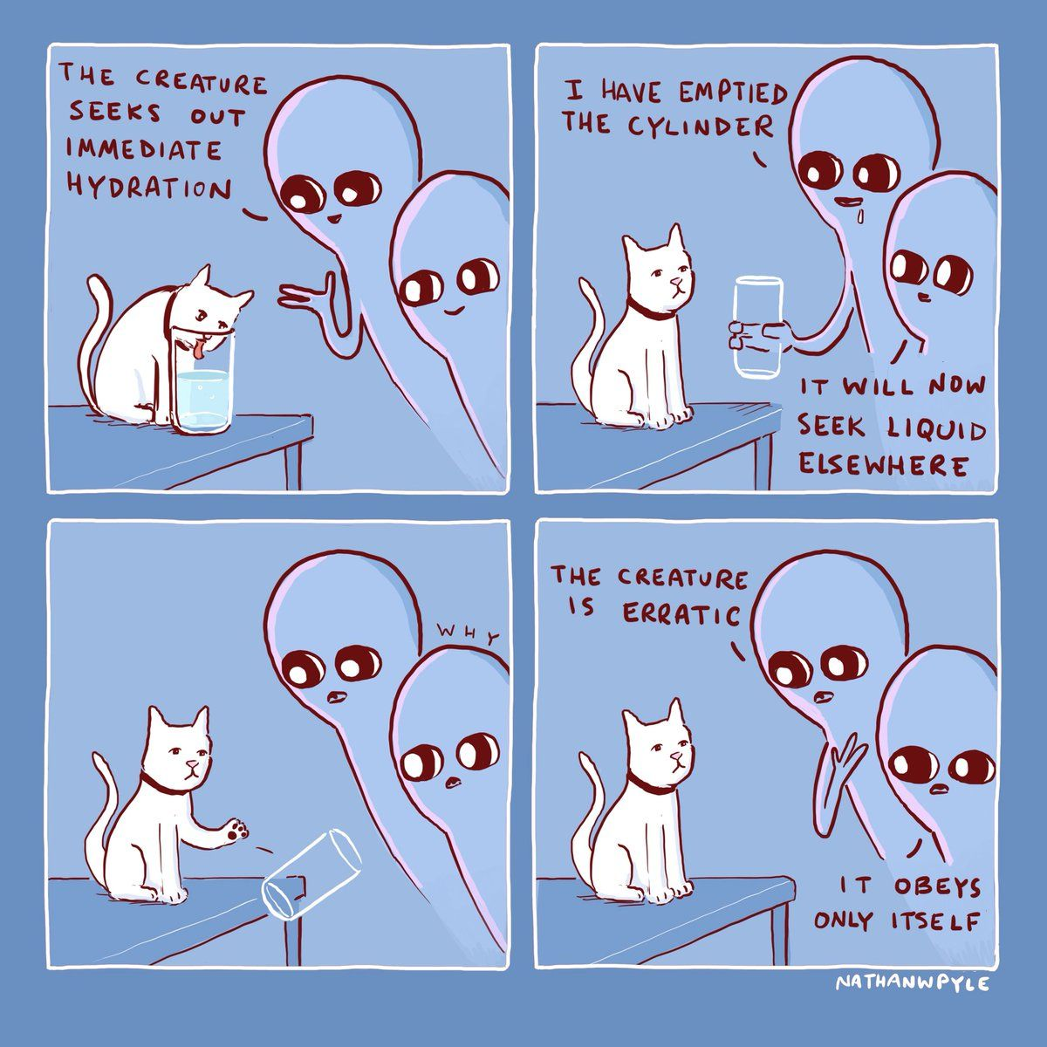
Envie para o mesmo endereço descrito na Proposta 1.

